**О проекте «Молодые предприниматели села»**

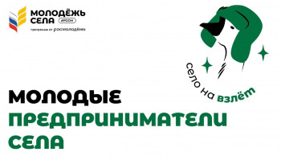

Общероссийская молодежная общественная организация «Российский союз сельской молодежи» с Федеральным агентством по делам молодежи запустили программу подготовки команд молодых специалистов для реализации социальных проектов «Кадры для села», разработанную по поручению Президента Российской Федерации.   
  
В рамках Программы будет реализован проект «Молодые предприниматели села», целью которого является вовлечение молодежи  
в предпринимательскую деятельность на сельских территориях.  
  
Проект предусматривает реализацию обучающего онлайн – курса для начинающих предпринимателей, проведение конкурса среди молодежных команд по бизнес – планированию, поддержку бизнес – инициатив молодежи на сельских территориях.  
  
Категории участников – это обучающиеся общеобразовательных организаций, студенты профессиональных образовательных организаций и высшего образования, молодые специалисты и предприниматели на сельских территориях.  
  
Проект проводится в три этапа:  
  
- I этап (до 31 июля 2023 года) – региональный – подготовка бизнес – плана,  
подача заявки через сайт Организатора [https://rssm.su](https://vk.com/away.php?to=https%3A%2F%2Frssm.su&post=-131025868_5972&cc_key=) , проведение конкурсных испытаний;  
- II этап (до 30 сентября 2023 года) – заочный – оценка представленных заявок  
экспертным советом, определение финалистов;  
- III этап (до 30 октября 2023) – финал – проведение конкурсных испытаний в очном формате в одном из субъектов Российской Федерации, определение победителей.  
  
Контактное лицо – Гнидин Антон Николаевич, тел. 8 (863) 250-97-73, e-mail: an@don-argo.ru